雲林縣建華國小各項活動資料
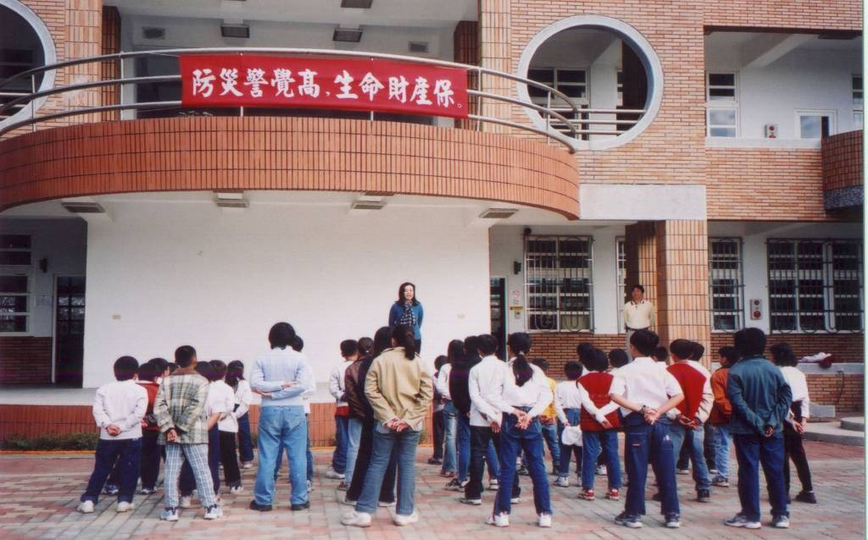
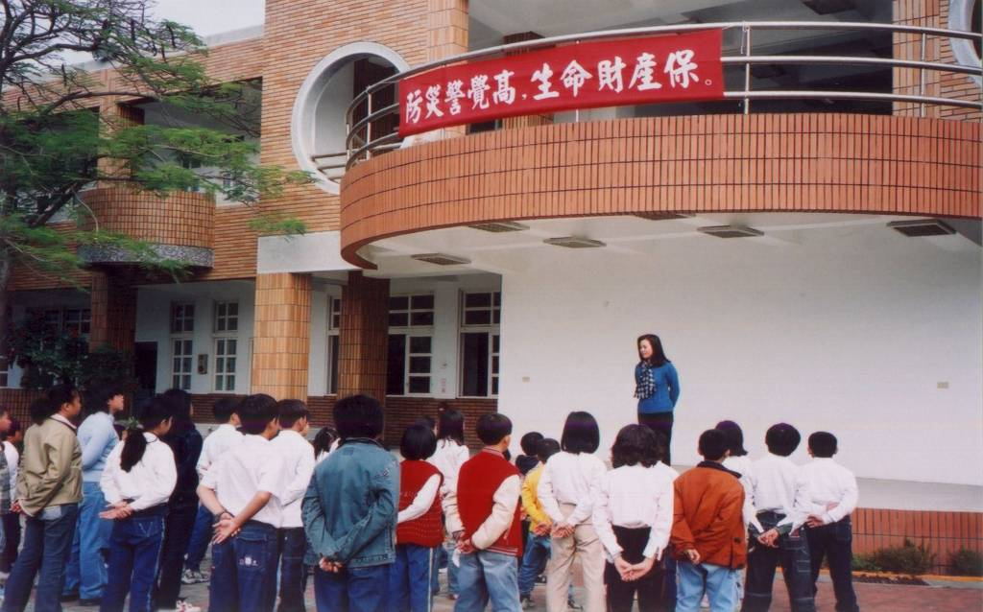
名 稱
舉辦防火宣導週—製掛防火標語
照 片
參加人員
防火宣導週期間，於司令臺前製掛防火標語
利用朝會宣導防火及避難逃生常識
全校師生
地 點
司令臺前廣場

雲林縣建華國小各項活動資料
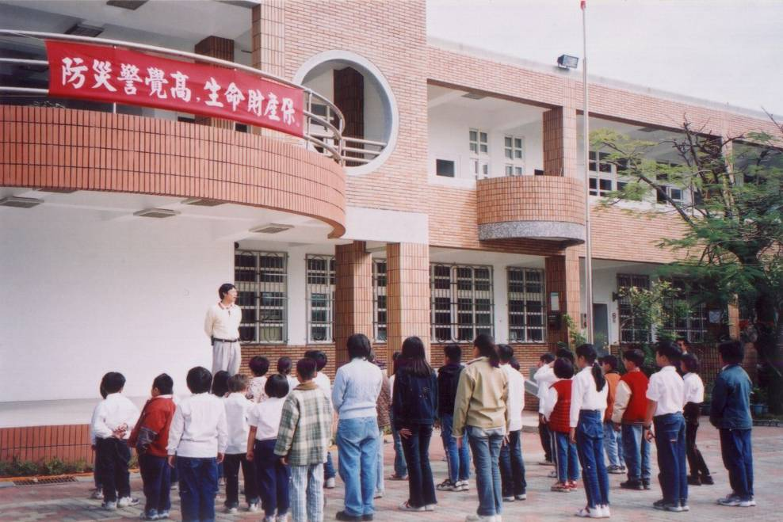
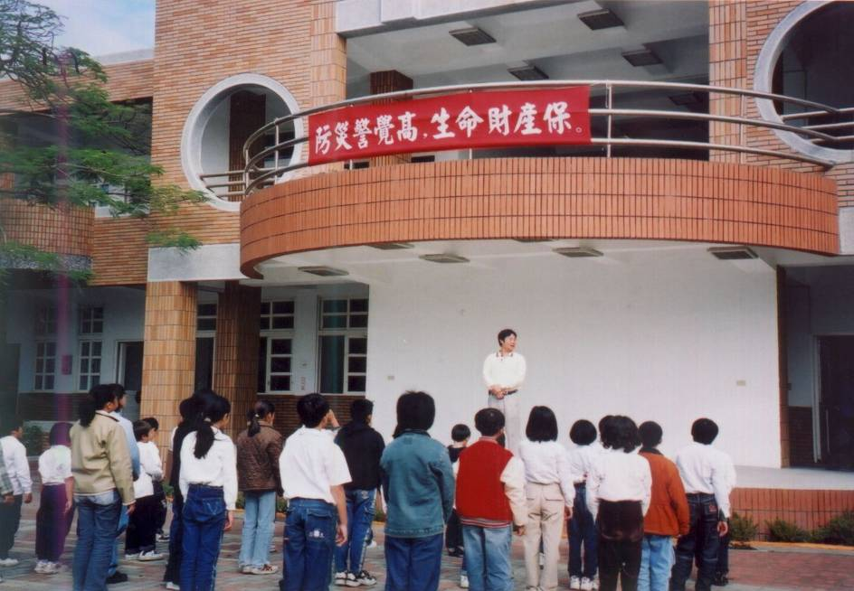
名 稱
防火教育宣導
照 片
參加人員
舉辦防火宣導週，訓導主任利用朝會宣導防火常識
防火宣導週期間，加強避難逃生常識宣導
全校師生
地 點
司令臺前廣場

雲林縣建華國小各項活動資料
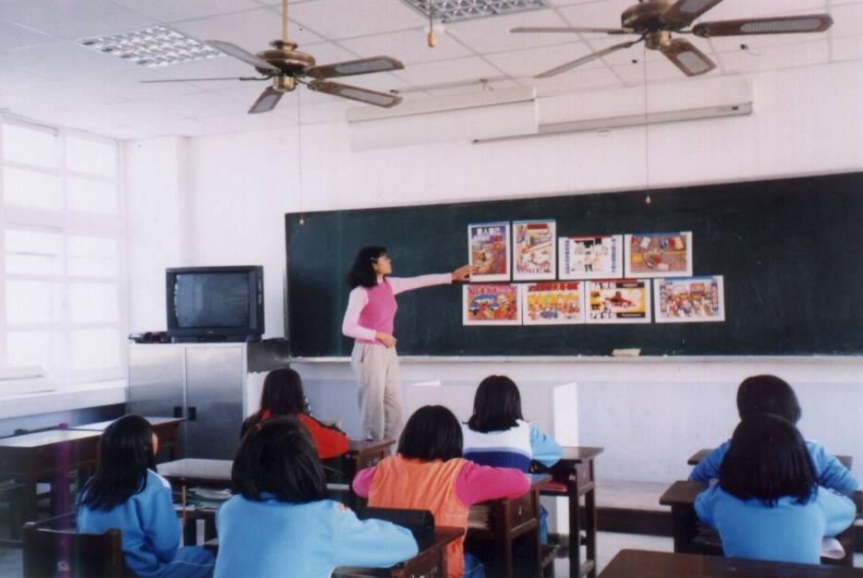
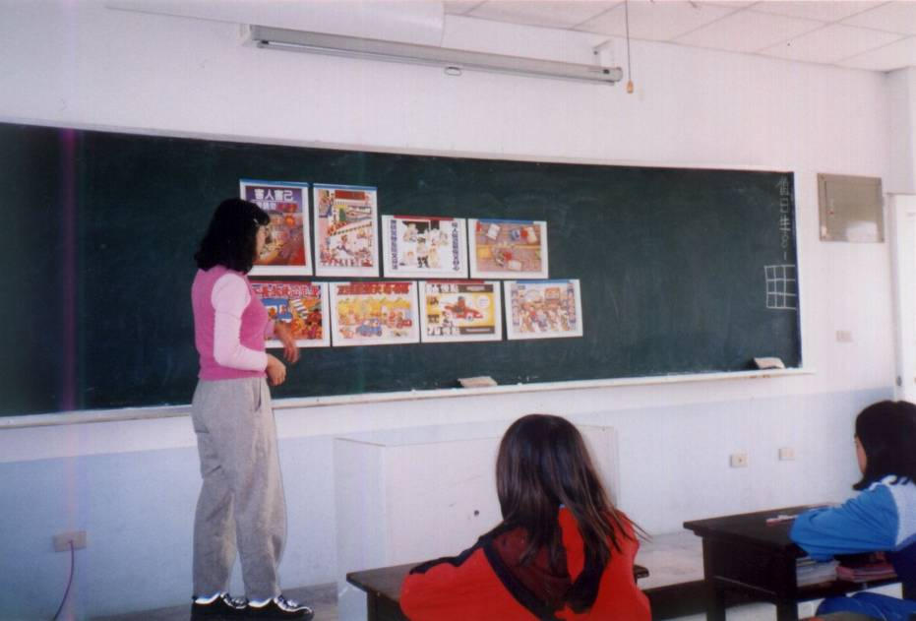
名 稱
配合各科教學，隨機融入防火宣導教育
照 片
參加人員
級任導師於課堂上利用圖片，說明火災的可怕。
配合各科教學，隨機指導學生防火及避難逃生常識。

五甲師生
地 點
五甲教室

